Calcul CM1 - Addition et soustractions de décimaux 1

1 - Sur cette feuille, calcule ces opérations.
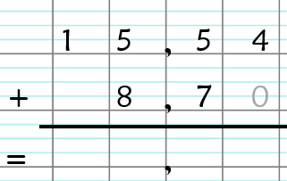 | 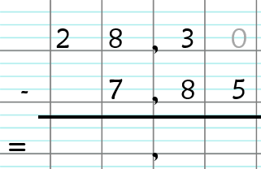 | 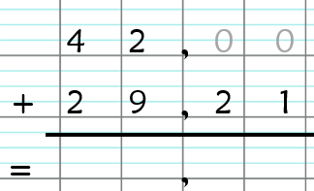

2 - Sur ton cahier, pose et calcule ces opérations.
2,7 + 4,9 13,01 - 4,5 31 + 9,85 20,14 - 17,6

Calcul CM1 - Addition et soustractions de décimaux 1

1 - Sur cette feuille, calcule ces opérations.

2 - Sur ton cahier, pose et calcule ces opérations.
2,7 + 4,9 13,01 - 4,5 31 + 9,85 20,14 - 17,6

Calcul CM1 - Addition et soustractions de décimaux 1

1 - Sur cette feuille, calcule ces opérations.

2 - Sur ton cahier, pose et calcule ces opérations.
2,7 + 4,9 13,01 - 4,5 31 + 9,85 20,14 - 17,6

Calcul CM1 - Addition et soustractions de décimaux 1 Corrigé

1 - Sur cette feuille, calcule ces opérations.
15,54 + 8,7 = 24,24
28,3 - 7,85 = 20,45
42 + 29,21 = 71,21

2 - Sur ton cahier, pose et calcule ces opérations.
2,7 + 4,9 = 7,6
13,01 - 4,5 = 8,51
31 + 9,85 = 40,85
20,14 - 17,6 = 2,54
Calcul CM1 - Addition et soustractions de décimaux 2

Pose et calcule ces opérations.

2,5 + 3,72 4,17 - 2,08 8,94 + 13

5,4 - 2,378 5,6 + 24,85 6,3 - 2,075

Calcul CM1 - Addition et soustractions de décimaux 2

Pose et calcule ces opérations.

2,5 + 3,72 4,17 - 2,08 8,94 + 13

5,4 - 2,378 5,6 + 24,85 6,3 - 2,075

Calcul CM1 - Addition et soustractions de décimaux 2

Pose et calcule ces opérations.

2,5 + 3,72 4,17 - 2,08 8,94 + 13

5,4 - 2,378 5,6 + 24,85 6,3 - 2,075

Calcul CM1 - Addition et soustractions de décimaux 2

Pose et calcule ces opérations.

2,5 + 3,72 4,17 - 2,08 8,94 + 13

5,4 - 2,378 5,6 + 24,85 6,3 - 2,075

Calcul CM1 - Addition et soustractions de décimaux 2

Pose et calcule ces opérations.

2,5 + 3,72 4,17 - 2,08 8,94 + 13

5,4 - 2,378 5,6 + 24,85 6,3 - 2,075

Calcul CM1 - Addition et soustractions de décimaux 2

Pose et calcule ces opérations.
2,5 + 3,72 4,17 - 2,08 8,94 + 13

5,4 - 2,378 5,6 + 24,85 6,3 - 2,075

Calcul CM1 - Addition et soustractions de décimaux 2

Pose et calcule ces opérations.

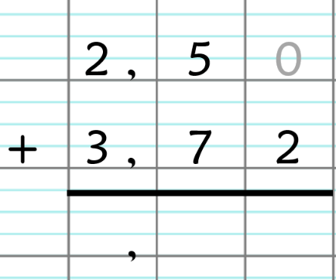 | 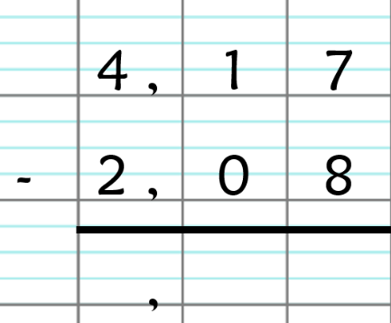 | 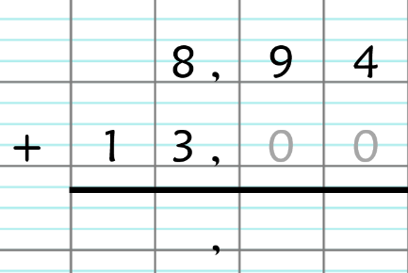
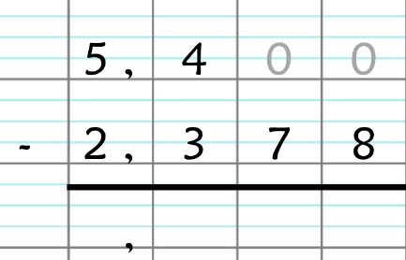 | 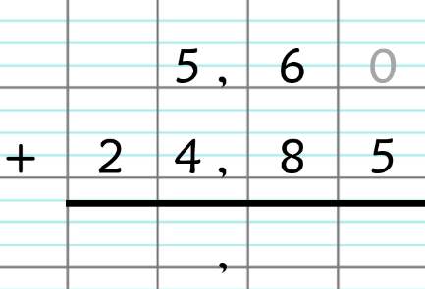 | 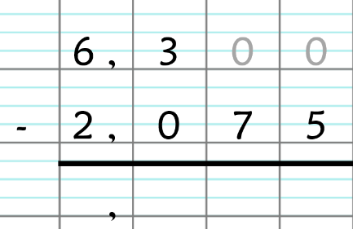

Calcul CM1 - Addition et soustractions de décimaux 2

Pose et calcule ces opérations.

Calcul CM1 - Addition et soustractions de décimaux 2 Corrigé

Pose et calcule ces opérations.

2,5 + 3,72 = 6,22
4,17 - 2,08 = 2,09
8,94 + 13 = 21,94
5,4 - 2,378 = 3,022
5,6 + 24,85 = 30,45
6,3 - 2,075 = 4,225
Calcul CM1 - Addition et soustractions de décimaux 3

Pose et calcule ces opérations.

4,1 + 5,074 8 - 6,3 8,578 + 18,9

96,5 - 17,45 32 + 678,6 45,47 - 16,985

Calcul CM1 - Addition et soustractions de décimaux 3

Pose et calcule ces opérations.

4,1 + 5,074 8 - 6,3 8,578 + 18,9

96,5 - 17,45 32 + 678,6 45,47 - 16,985

Calcul CM1 - Addition et soustractions de décimaux 3

Pose et calcule ces opérations.

4,1 + 5,074 8 - 6,3 8,578 + 18,9

96,5 - 17,45 32 + 678,6 45,47 - 16,985

Calcul CM1 - Addition et soustractions de décimaux 3

Pose et calcule ces opérations.

4,1 + 5,074 8 - 6,3 8,578 + 18,9

96,5 - 17,45 32 + 678,6 45,47 - 16,985

Calcul CM1 - Addition et soustractions de décimaux 3

Pose et calcule ces opérations.

4,1 + 5,074 8 - 6,3 8,578 + 18,9

96,5 - 17,45 32 + 678,6 45,47 - 16,985

Calcul CM1 - Addition et soustractions de décimaux 3

Pose et calcule ces opérations.

4,1 + 5,074 8 - 6,3 8,578 + 18,9

96,5 - 17,45 32 + 678,6 45,47 - 16,985

Calcul CM1 - Addition et soustractions de décimaux 3

Pose et calcule ces opérations.

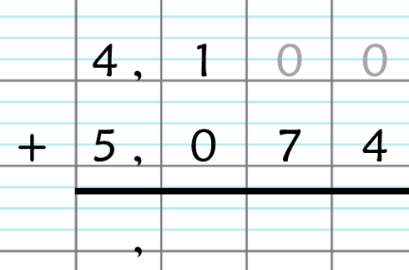 | 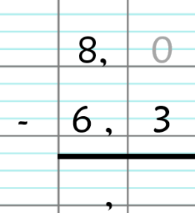 | 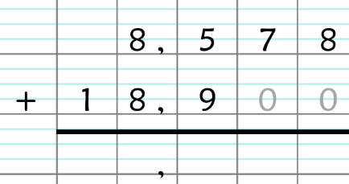
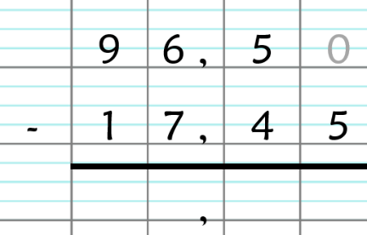 | 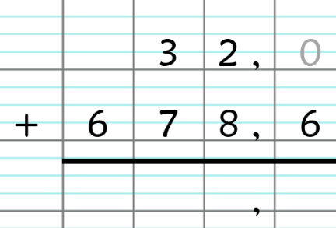 | 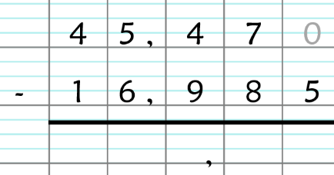

Calcul CM1 - Addition et soustractions de décimaux 3

Pose et calcule ces opérations.

Calcul CM1 - Addition et soustractions de décimaux 3 Corrigé

Pose et calcule ces opérations.
4,1 + 5,074 = 9,174
8 - 6,3 = 1,7
8,578 + 18,9 = 27,478
96,5 - 17,45 = 79,05
32 + 678,6 = 710,6
45,47 - 16,985 = 28,485
Calcul CM1 - Addition et soustractions de décimaux 4

Pose et calcule ces opérations.

13,05 + 5,678 11,4 - 7,89 6,36 + 25

4,71 - 2,091 4,456 + 89,6 7,89 - 5,668

Calcul CM1 - Addition et soustractions de décimaux 4

Pose et calcule ces opérations.

13,05 + 5,678 11,4 - 7,89 6,36 + 25

4,71 - 2,091 4,456 + 89,6 7,89 - 5,668

Calcul CM1 - Addition et soustractions de décimaux 4

Pose et calcule ces opérations.

13,05 + 5,678 11,4 - 7,89 6,36 + 25

4,71 - 2,091 4,456 + 89,6 7,89 - 5,668

Calcul CM1 - Addition et soustractions de décimaux 4

Pose et calcule ces opérations.

13,05 + 5,678 11,4 - 7,89 6,36 + 25

4,71 - 2,091 4,456 + 89,6 7,89 - 5,668

Calcul CM1 - Addition et soustractions de décimaux 4

Pose et calcule ces opérations.

13,05 + 5,678 11,4 - 7,89 6,36 + 25

4,71 - 2,091 4,456 + 89,6 7,89 - 5,668

Calcul CM1 - Addition et soustractions de décimaux 4

Pose et calcule ces opérations.

13,05 + 5,678 11,4 - 7,89 6,36 + 25

4,71 - 2,091 4,456 + 89,6 7,89 - 5,668

Calcul CM1 - Addition et soustractions de décimaux 4

Pose et calcule ces opérations.

Calcul CM1 - Addition et soustractions de décimaux 4

Pose et calcule ces opérations.

Calcul CM1 - Addition et soustractions de décimaux 4 Corrigé

Pose et calcule ces opérations.
13,05 + 5,678 = 18,728
11,4 - 7,89 = 3,51
6,36 + 25 = 31,36
4,71 - 2,091 = 2,619
4,456 + 89,6 = 94,056
7,89 - 5,668 = 2,222

